**Manual de Usuario**

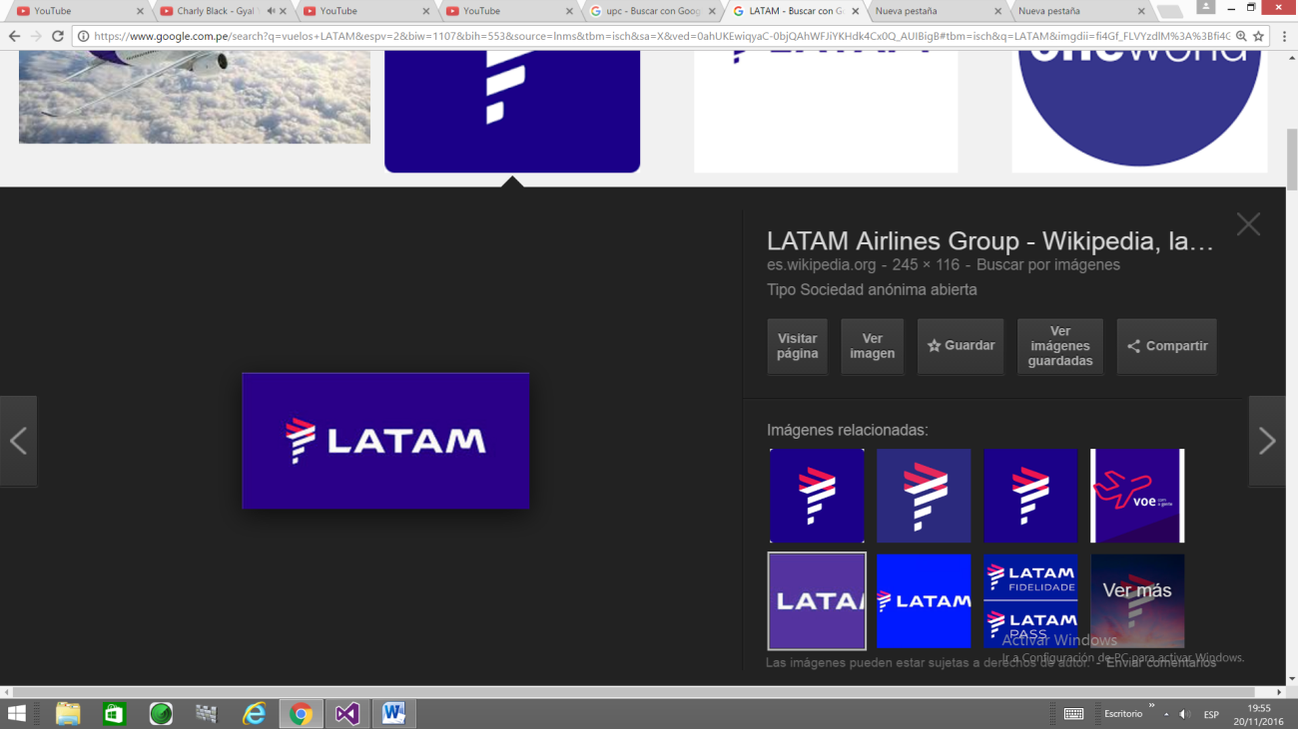

**INDICE**

Introducción………………………………………………………………………….. 1

Objetivo de este manual……………………………………………………………… 1

Dirigido a……………………………………………………………………………...1

Lo que debe conocer…………………………………………………………………..1

Algoritmo……………………………………………………….. ……………………2

**Introducción:**

Este proyecto es el resultado de la aplicación del curso de Matemática Discreta, el cual ha servido fundamentalmente para lograr optimizar la base de datos de todo el programa. Puesto, que hoy en día, las aerolíneas trabajan con miles de datos de origen y destino respecto sus vuelos. El algoritmo aplica la teoría del curso para poder optimizar la base de datos, generando así, una mayor velocidad y capacidad del programa.

**Objetivo de este manual:**

Este manual tiene como objetivo ayudar a comprender al usuario cómo funciona la interfaz, la teoría y el algoritmo del programa. Explicando de forma concisa y resumida los dos últimos aspectos.

**Dirigido ah:**

Este manual está dirigido a toda persona con motivo de aprender u entender cómo funciona el programa dado para una buena experiencia y disfrute del programa.

**Lo que debe conocer:**

* 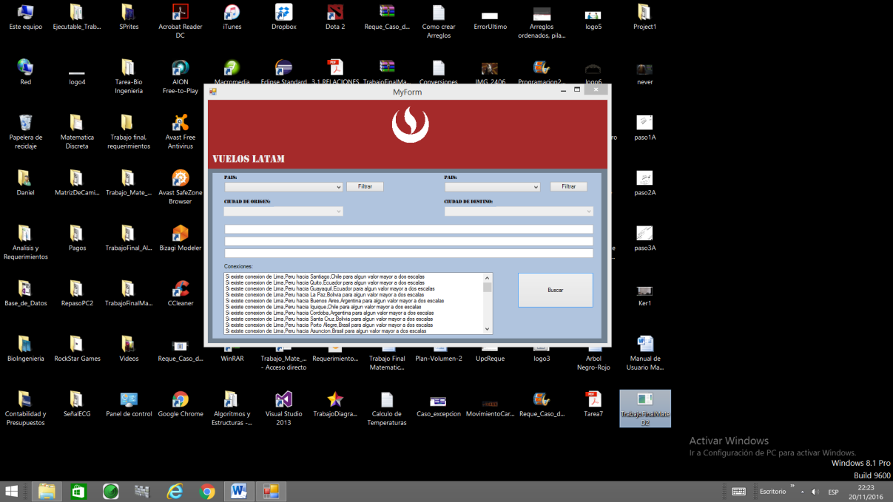**¿Cómo ejecuto el programa?**

Existen dos maneras de ingresar al programa, una por el acceso directo, que el encargado del programa le generara en el escritorio y otra, buscándolo en el directorio, por lo cual, dentro de la carpeta de archivos de todo el programa también existirá un acceso directo opcional.

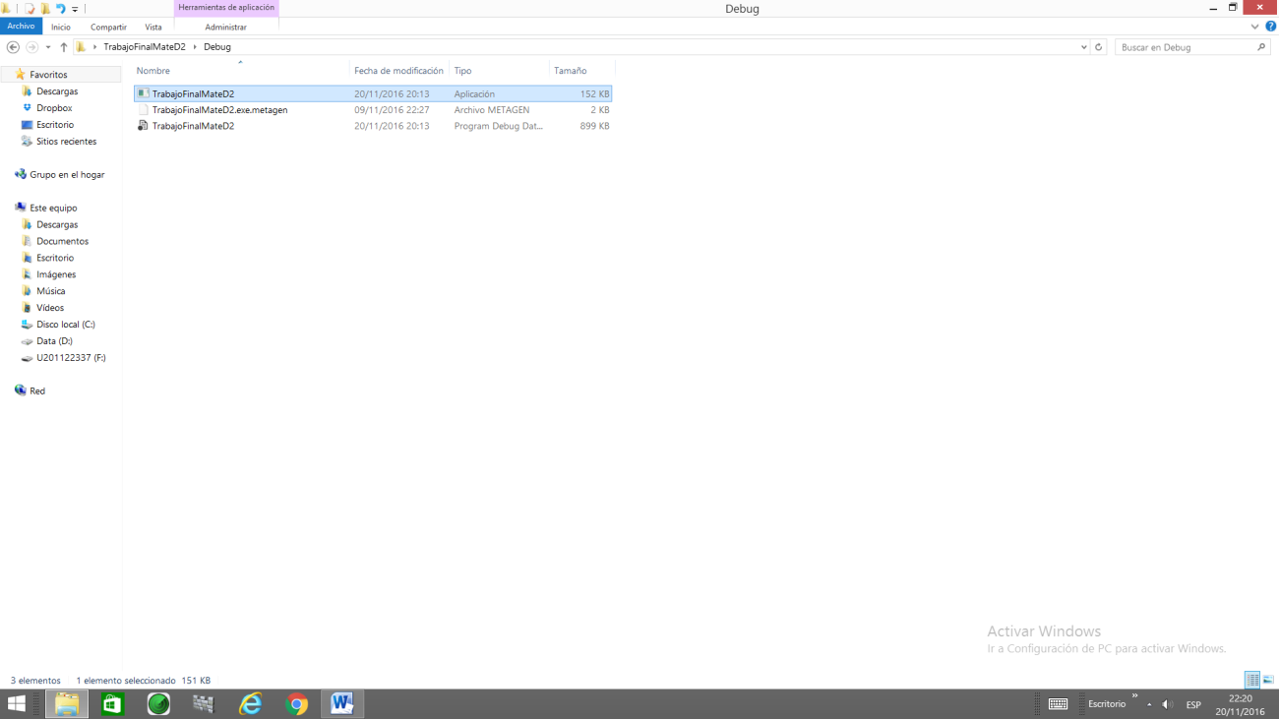

* **¿Qué función tiene el programa?**

El programa tiene la función de buscar conexión de vuelos directos, de 1 escala o 2, mediante la indicación del país origen, ciudad de origen y País de destino con su respectiva ciudad.

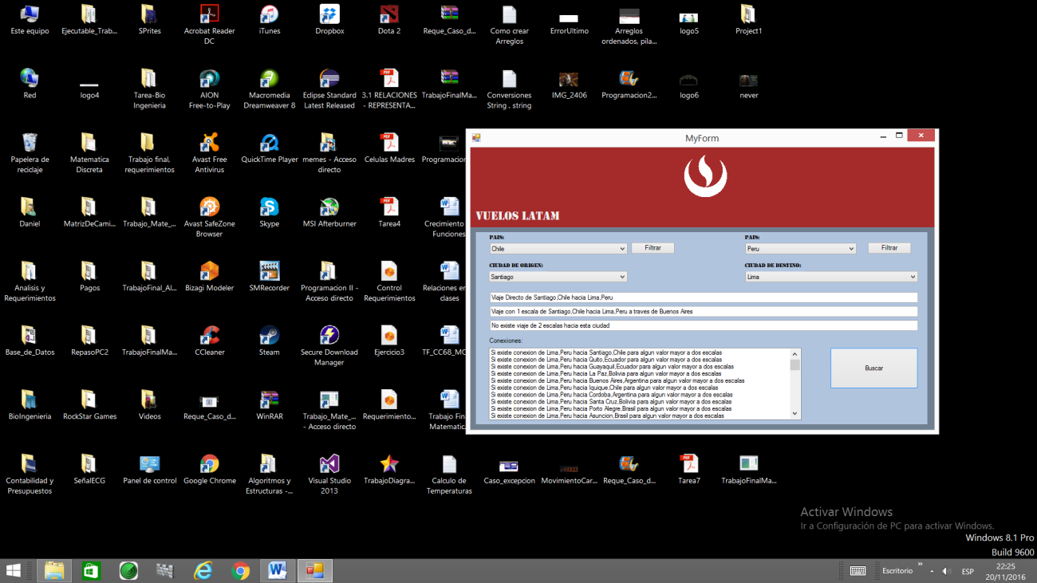

**¿Cómo usar el programa?**

El programa consta de algunas reglas. Es decir, si no se escoge un país de origen. No se podrá escoger una ciudad, puesto que es necesario escoger un país para escoger la ciudad.

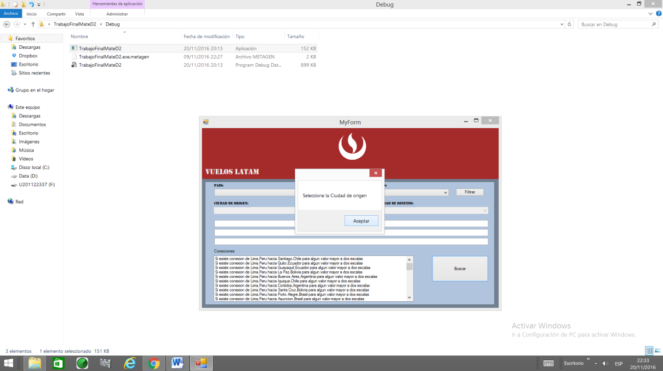

Así como a su vez, es necesario escoger un país de destino y escoger su respectiva ciudad. Además, si se diera el caso de dar click en el botón buscar, sin haber seleccionado nada. El programa generara un aviso, indicando que se debe escoger un origen y un destino.

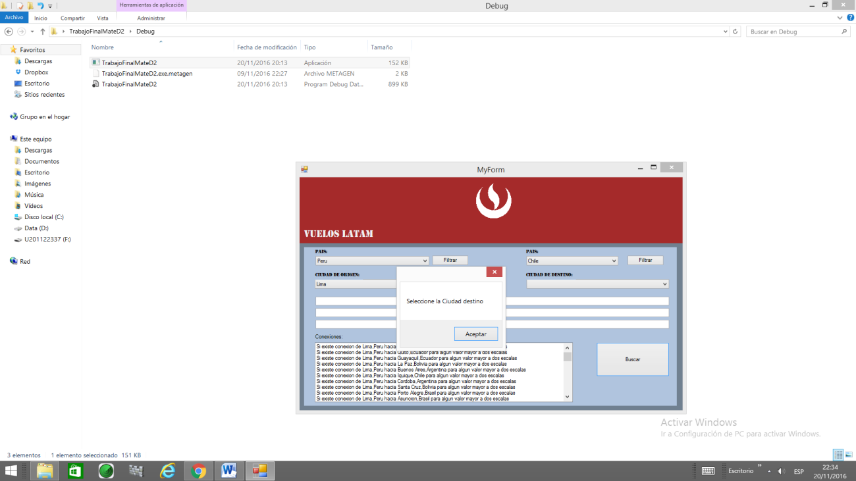

**En resumen**, la manera de rellenar los datos en el programa consiste en:

Seleccionar el país de origen y su ciudad respectiva, después de haber dado en el botón filtrar origen. Luego, seleccionar el país de destino y su ciudad respectiva, después de haber dado click en el botón filtrar destino.

Finalmente, dar click en el botón buscar y apreciar las posibles rutas de vuelo en las 3 casillas de texto juntas, ordenadas verticalmente. Como dato extra, el programa muestra en una casilla de texto, todas las ciudades con conexión mayor a 2 escalas, es decir, en el caso que se genera una ruta con mayor cantidad de paradas, si existiría conexión entre estas dos ciudades.

**Algoritmo:**

El algoritmo en resumen consiste en la aplicación de la teoría de relaciones, es decir, analizamos los datos siguiendo el supuesto de que una matriz de trayectoria que representa los viajes de 1 escala, puede ser generada a partir de la multiplicación de una matriz que representa los viajes directos por ella misma. En otras palabras:

MR (directos) x MR (directos) = MR (1 escala)

Por lo que, siguiendo con esta teoría, hallaríamos a su vez la matriz de dos escalas y una matriz de conexiones o matriz de trayectorias, generando una multiplicación de términos hacia el infinito.

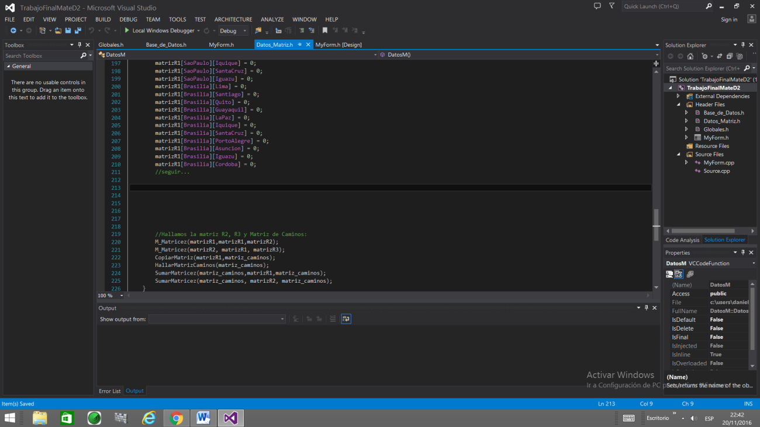

**Datos Curiosos:**

Como se puede observar, en la última parte de la imagen. Se procede a calcular la matrizR2 (1 escala), matrizR3 (2 escalas) y la matriz de caminos (R infinito) mediante funciones creadas. Una explicación breve:

M_Matrices(a, b, c): lo que hace es multiplicar las dos primeras matrices dando el resultado en la 3era entrada, es decir a c.

CopiarMatriz(a, b): copia el valor de la matriz a a la matriz b.

HallarMatrizCaminos(a): Halla la matriz hacia R infinito.

SumarMatricez(a, b ,c): Suma la matriz a y b, dando como resultado c.